温馨提示：
此套题为Word版，请按住Ctrl,滑动鼠标滚轴，调节合适的观看比例，答案解析附后。关闭Word文档返回原板块。
课时提升作业(十)
直线与平面平行的判定
平面与平面平行的判定
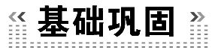(25分钟 60分)
一、选择题(每小题5分,共25分)
1.(2015·福州高一检测)平面α与△ABC的两边AB,AC分别交于点D,E,且AD︰DB=AE︰EC,如图,则BC与α的位置关系是 ( )
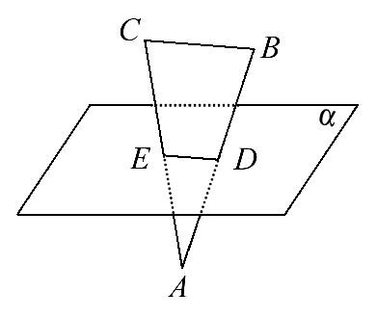
A.平行 B.相交
C.平行或相交 D.异面
【解析】选A.因为AD︰DB=AE︰EC,所以DE∥BC,又DE⊂α,BC⊄α,所以BC∥α.
2.有以下三种说法,其中正确的是 ( )
①若直线a与平面α相交,则α内不存在与a平行的直线;
②若直线b∥平面α,直线a与直线b垂直,则直线a不可能与α平行;
③直线a,b满足a∥α,a∥b,且b⊂α,则a平行于经过b的任何平面.
A.①② B.①③ C.②③ D.①
【解析】选D.①正确,若在α内存在一条直线b,使a∥b,则a∥α与“a与平面α相交”矛盾,故①正确,②错误,反例如图(1)所示,③错误,反例如图(2)所示,a,b可能在同一平面内.
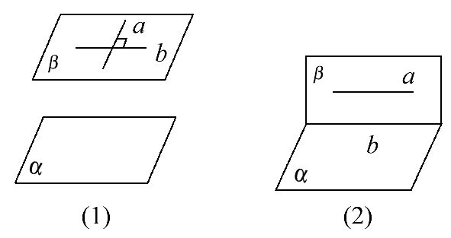
3.若正n边形的两条对角线分别与平面α平行,则这个正n边形所在的平面一定平行于平面α,那么n的取值可能是 ( )
A.12 B.8 C.6 D.5
【解题指南】考虑平面与平面平行的判定定理,只需判断正n边形的两条对角线是否一定相交.
【解析】选D.正五边形的两条对角线必相交,而其余正多边形的两条对角线不一定相交.
4.点E,F,G,H分别是空间四面体ABCD的棱AB,BC,CD,DA的中点,则空间四面体的六条棱中与平面EFGH平行的条数是 ( )
A.0条 B.1条 C.2条 D.3条
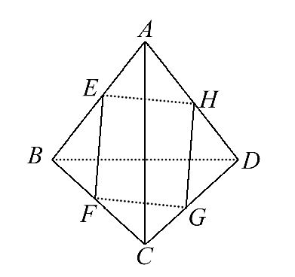
【解析】选C.因为E,F分别为AB,BC的中点,所以EF∥AC,
又AC⊄平面EFGH,EF⊂平面EFGH,
所以AC∥平面EFGH,同理BD∥平面EFGH.
5.正方体EFGH-E₁F₁G₁H₁中,下列四对截面中,彼此平行的一对截面是 ( )
A.平面E₁FG₁与平面EGH₁
B.平面FHG₁与平面F₁H₁G
C.平面F₁H₁H与平面FHE₁
D.平面E₁HG₁与平面EH₁G
【解析】选A.在平面E₁FG₁与平面EGH₁中,因E₁G₁∥EG,FG₁∥EH₁,且E₁G₁∩FG₁=G₁,EG∩EH₁=E,故平面E₁FG₁∥平面EGH₁.
二、填空题(每小题5分,共15分)
6.过三棱柱ABC-A₁B₁C₁任意两条棱的中点作直线,其中与平面ABB₁A₁平行的直线有________条.
【解析】如图,EF,FG,GH,HE,EG,HF都与平面ABB₁A₁平行,共6条.
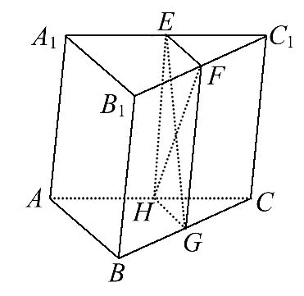
答案:6
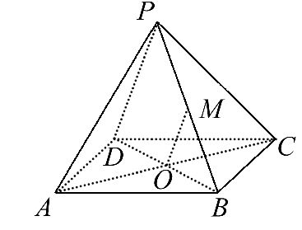
7.(2015·广州高一检测)P为矩形ABCD所在平面外一点,矩形对角线交点为O,M为PB的中点,给出下列四种说法:
①OM∥平面PCD;
②OM∥平面PBC;
③OM∥平面PDA;
④OM∥平面PBA.
其中正确的为________(填序号).
【解析】因为OM∥PD,
故OM∥平面PCD,OM∥平面PDA,
所以①③正确.
答案:①③
8.(2015·杭州高二检测)如图所示,在四面体ABCD中,M,N分别是△ACD,△BCD的重心,则四面体的四个面中与MN平行的是________.
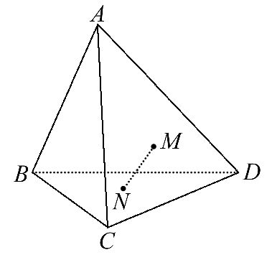
【解析】连接AM并延长,交CD于点E,则E为CD的中点,
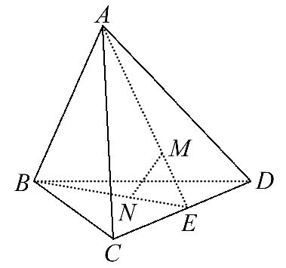
连接BE,则BE过点N.
因为M,N分别为△ACD和△BCD的重心,
所以==,
所以MN∥AB,
所以可得MN∥平面ABC,MN∥平面ABD.
答案:平面ABC,平面ABD
【拓展延伸】三角形的“四心”及主要性质
(1)三角形的三条中线的交点叫三角形的重心.重心到顶点的距离等于到对边中点距离的2倍.
(2)三角形三边垂直平分线的交点叫三角形的外心.外心到三角形三个顶点的距离相等.
(3)三角形三条高线的交点叫三角形的垂心.
(4)三角形三个角的角平分线的交点叫三角形的内心.内心到三角形三边的距离相等.
三角形的“四心”在数学中应用非常广泛,要熟练掌握.
三、解答题(每小题10分,共20分)
9.(2014·山东高考改编)如图,在四棱柱ABCD-A₁B₁C₁D₁中,底面ABCD是梯形,AB=2CD=2,M是线段AB的中点.求证:C₁M∥平面A₁ADD₁.
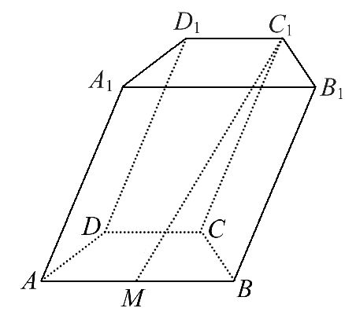
【证明】连接AD₁,
因为ABCD-A₁B₁C₁D₁为四棱柱,
所以CD∥C₁D₁,CD=C₁D₁,
又因为M为AB的中点,所以AM=1,
所以CD∥AM,CD=AM,
所以AM∥C₁D₁,AM=C₁D₁,
所以四边形AMC₁D₁为平行四边形,所以AD₁∥MC₁,
又因为C₁M⊄平面A₁ADD₁,AD₁⊂平面A₁ADD₁,
所以C₁M∥平面A₁ADD₁.
【补偿训练】(2014·天津高考改编)如图,四棱锥P-ABCD的底面ABCD是平行四边形,E,F分别是棱AD,PC的中点.证明:EF∥平面PAB.
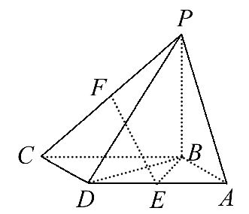
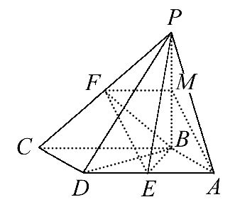
【证明】如图,取PB的中点M,连接MF,AM.
因为F为PC中点,故MF∥BC且MF=BC.
由已知有BC∥AD,BC=AD.
又由于E为AD中点,因而MF∥AE且MF=AE,故四边形AMFE为平行四边形,所以EF∥AM.
又AM⊂平面PAB,而EF⊄平面PAB,所以EF∥平面PAB.
10.(2015·厦门高一检测)在正方体ABCD-A₁B₁C₁D₁中,M,N,P分别是AD₁,BD和B₁C的中点.
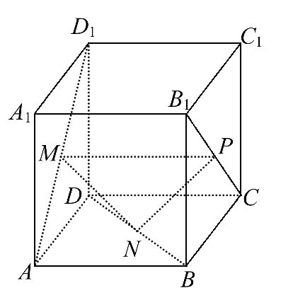
求证:(1)MN∥平面CC₁D₁D.
(2)平面MNP∥平面CC₁D₁D.
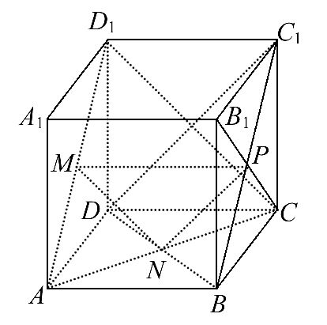
【证明】(1)连接AC,CD₁,因为ABCD为正方形,N为BD的中点,
所以N为AC的中点,又因为M为AD₁的中点,所以MN∥CD₁,因为MN⊄平面CC₁D₁D,CD₁⊂平面CC₁D₁D,所以MN∥平面CC₁D₁D.
(2)连接BC₁,C₁D,因为B₁BCC₁为正方形,P为B₁C的中点,所以P为BC₁的中点,又因为N为BD的中点,所以PN∥C₁D,因为PN⊄平面CC₁D₁D,C₁D⊂平面CC₁D₁D,所以PN∥平面CC₁D₁D.
由(1)知MN∥平面CC₁D₁D且MN∩PN=N,所以平面MNP∥平面CC₁D₁D.
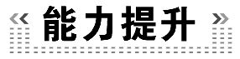(20分钟 40分)
一、选择题(每小题5分,共10分)
1.已知m,n是两条直线,α,β是两个平面,有以下说法:
①m,n相交且都在平面α,β外,m∥α,m∥β,n∥α,n∥β,则α∥β;
②若m∥α,m∥β,则α∥β;
③若m∥α,n∥β,m∥n,则α∥β.
其中正确说法的个数是 ( )
A.0 B.1 C.2 D.3
【解析】选B.设m∩n=P,则直线m,n确定一个平面,
设为γ,由面面平行的判定定理知,α∥γ,β∥γ,
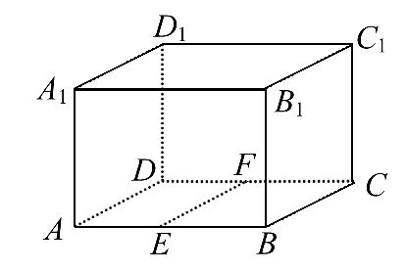
因此,α∥β,即①正确;如图,在长方体ABCD-A₁B₁C₁D₁中,直线EF平行于平面ADD₁A₁和平面A₁B₁C₁D₁,
即满足②的条件,
但平面A₁B₁C₁D₁与平面ADD₁A₁不平行,
因此②不正确;图中,EF∥平面ADD₁A₁,BC∥平面A₁B₁C₁D₁,EF∥BC,
但平面ADD₁A₁与平面A₁B₁C₁D₁不平行,
所以③也不正确.
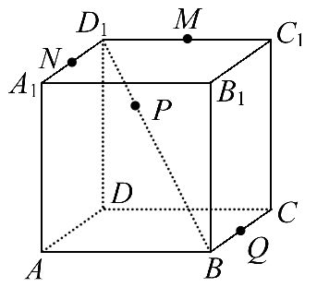
2.(2015·青岛高一检测)在正方体ABCD-A₁B₁C₁D₁中,M,N,Q分别是棱D₁C₁,A₁D₁,BC的中点,P在对角线BD₁上,且BP=BD₁,给出下面四个命题:
(1)MN∥平面APC;(2)C₁Q∥平面APC;(3)A,P,M三点共线;(4)平面MNQ∥平面APC.正确的序号为 ( )
A.(1)(2) B.(1)(4) C.(2)(3) D.(3)(4)
【解析】选C.(1)MN∥AC,连接AM,CN,易得AM,CN交于点P,即MN⊂平面PAC,所以MN∥平面APC是错误的;(2)平面APC延展,可知M,N在平面APC上,AN∥C₁Q,所以C₁Q∥平面APC,是正确的;(3)由BP=BD₁,以及相似,可得A,P,M三点共线,是正确的;(4)直线AP延长到M,则M在平面MNQ内,又在平面APC内,所以平面MNQ∥平面APC,是错误的.
二、填空题(每小题5分,共10分)
3.(2015·太原高二检测)下列四个正方体图形中,A,B为正方体的两个顶点,M,N,P分别为其所在棱的中点,能得出AB∥平面MNP的图形的序号是________.(将你认为正确的都填上)
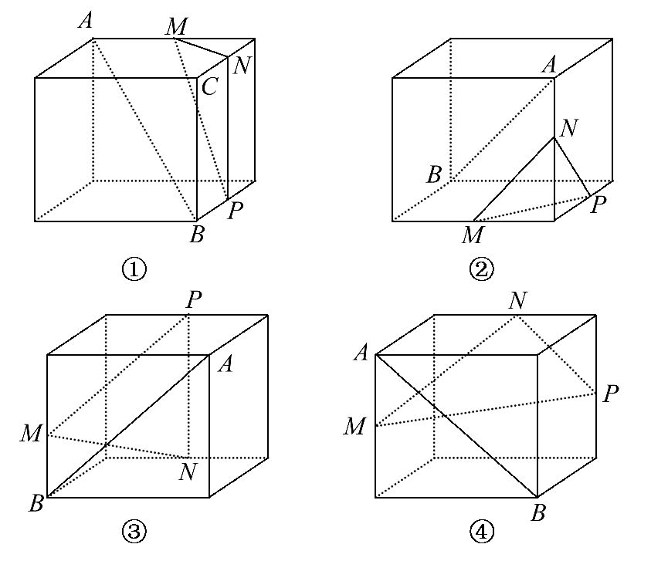
【解析】在④中NP平行所在正方体的那个侧面的对角线,从而平行AB,所以AB∥平面MNP;
在①中设过点B且垂直于上底面的棱与上底面交点为C,则由NP∥CB,MN∥AC,可知平面MNP∥平行平面ABC,即AB∥平面MNP.
答案:①④
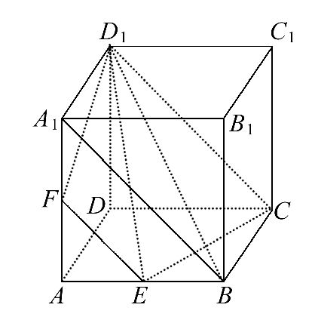
4.(2015·菏泽高一检测)如图,在正方体ABCD-A₁B₁C₁D₁中,E,F分别是AB和AA₁的中点,则下列命题:①E,C,D₁,F四点共面;②CE,D₁F,DA三线共点;③EF和BD₁所成的角为90°;④A₁B∥平面CD₁E.其中正确的是________(填序号).
【解析】由题意EF∥CD₁,故E,C,D₁,F四点共面;由EF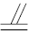CD₁,故D₁F与CE相交,记交点为P,则P∈平面ADD₁A₁,P∈平面ABCD,所以点P在平面ADD₁A₁与平面ABCD的交线AD上,故CE,D₁F,DA三线共点;∠A₁BD₁即为EF与BD₁所成角,显然∠A₁BD₁≠90°;因为A₁B∥EF,EF⊂平面CD₁E,A₁B⊄平面CD₁E,所以A₁B∥平面CD₁E.
答案:①②④
三、解答题(每小题10分,共20分)
5.(2014·四川高考)在如图所示的多面体中,四边形ABB₁A₁和ACC₁A₁都为矩形.设D,E分别是线段BC,CC₁的中点,在线段AB上是否存在一点M,使直线DE∥平面A₁MC?请证明你的结论.
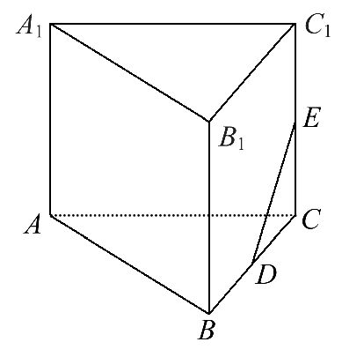
【解析】存在点M是AB的中点.取线段AB的中点M,连接A₁M,MC,A₁C,AC₁.
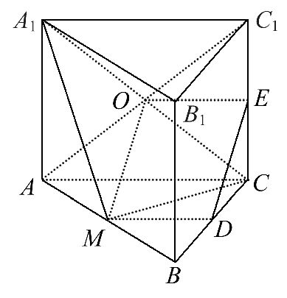
设O为A₁C,AC₁的交点.
由已知,O为AC₁的中点,连接MD,OE,
则MD,OE分别为△ABC,△ACC₁的中位线,
所以MDAC,OEAC,
因此MDOE,
连接OM,从而四边形MDEO为平行四边形,
则DE∥MO.
因为直线DE⊄平面A₁MC,MO⊂平面A₁MC,
所以直线DE∥平面A₁MC.
即线段AB上存在一点M(线段AB的中点),使直线DE∥平面A₁MC.
【延伸探究】本题若加上条件“F是A₁C₁的中点”其他条件不变,问在AB上是否存在一点M,使平面DEF∥平面A₁MC,并证明.
【解析】存在点M是AB的中点,证明如下:
由本题证明知DE∥平面A₁MC,
又F为A₁C₁的中点,E为CC₁的中点,
所以EF∥A₁C,
又EF⊄平面A₁MC,A₁C⊂平面A₁MC,
所以EF∥平面A₁MC,
又EF∩DE=E,
所以平面DEF∥平面A₁MC.
故AB上存在一点M(AB中点),使平面DEF∥平面A₁MC.
6.(2015·福州高一检测)已知直三棱柱ABC-A₁B₁C₁,点N在AC上且CN=3AN,点M,P,Q分别是AA₁,A₁B₁,BC的中点.求证:直线PQ∥平面BMN.
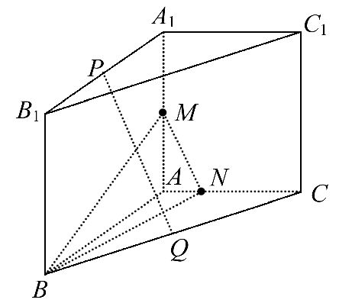
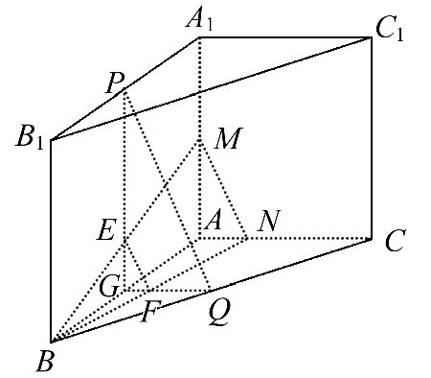
【证明】如图,取AB中点G,连接PG,QG分别交BM,BN于点E,F,则E,F分别为BM,BN的中点.而GE∥AM,GE=AM,GF∥AN,GF=AN,且CN=3AN,所以=,==,所以==,所以EF∥PQ,又EF⊂平面BMN,PQ⊄平面BMN,所以PQ∥平面BMN.
关闭Word文档返回原板块

